Монтаж медной кровли
Медь считается благородным металлом. В России к ней относятся особенно. Еще наши предки крыли церковные купола и дворянские усадьбы медными листами. Строения приобретали изящный, элегантный вид. Они выглядели роскошно, а всё благодаря изумительному цвету металла.
Современные кровельщики также используют медь для обустройства кровли. Важно учитывать особенности материала, тогда с монтажом не возникнет никаких трудностей.

Монтаж медной кровли
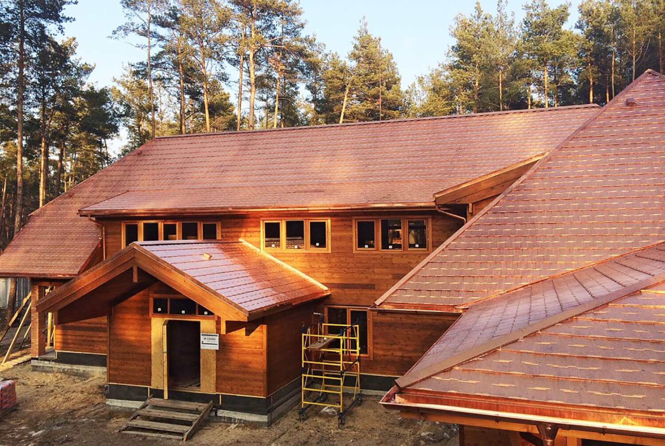
Медная кровля обычно бывает либо фальцевой, либо черепичной. С черепичным покрытием должен работать специалист. Без опыта новичкам придется трудно.
Фальцевая кровля более проста в монтаже. Мы рассмотрим именно этот вариант. Если вы обладаете базовыми знаниями в строительном деле, то справитесь с работой.
Вам понадобится изготовить панели из листового материала. Кровельные элементы обязательны при обустройстве медной крыши.
Ширина панелей равна ширине медного листа. Длина определяется протяженностью скатов. Поэтому придется произвести замеры. Края листов загибают «Г»-образным способом. Таким образом, образуется фальц.
Кровля, обустроенная данным способом, обладает значимым преимуществом. Она совершенно герметична.

Структура медной кровли
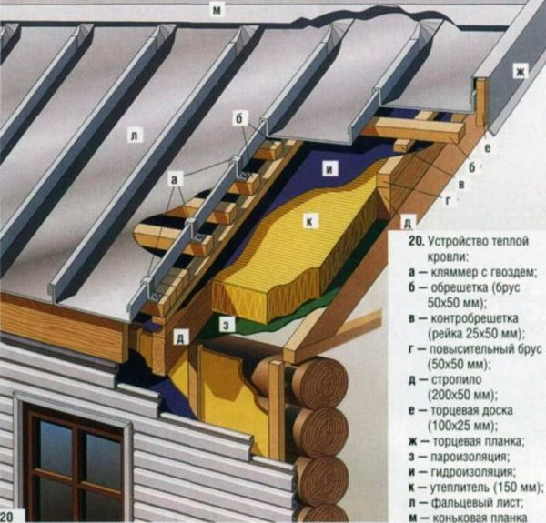
Разберемся, что входит в состав медной кровли. Учтите, что все элементы обязательны. Итак:
- Медные листы. Они крепятся к обрешетке кляммерами, изготовленных из того же металла.
- Продольная обрешетка. Изготовляют из досок. Толщина определяется с учетом нагрузки на кровлю. Шаг рассчитывают в соответствии с углом ската.
- Гидроизоляционный слой. Его укладывают поверх бруса.
- Повышающий брус. На него вы будете укладывать гидроизоляцию. Брус набивают на стропила. Он нужен для создания вентиляционного канала.
- Утеплитель. Укладывают между стропилами. Чаще всего применяют минеральную вату. Она более практична.
- Пароизоляция. Лучше использовать мембранное покрытие. Оно прочнее и надежнее. Фиксация производится при помощи реек.
- Внутренняя отделка чердачного или мансардного помещения.
- Коньковые и торцевые планки.
Секрет от мастера. В зоне карниза и конька обустраивается сплошная обрешетка. Но она должна быть оснащена вентиляционными продухами. Этот метод не позволит конденсату собираться на поверхности материала и вредить его качеству.
Обратите внимание на то, что при обустройстве медной кровли, гидроизоляцию укладывают поверх контробрешетки.
После изготовления кровельного покрытия, остаются обрезки материала. Они вам пригодятся. Сделайте из них доборные элементы: желоба, воронки, отливы и т.д.
Комплектующие, конечно, можно купить и в готовом виде. Но если вы рачительный хозяин и хотите сэкономить бюджет, можно воспользоваться «отходами».

Отличие от черепичной медной кровли
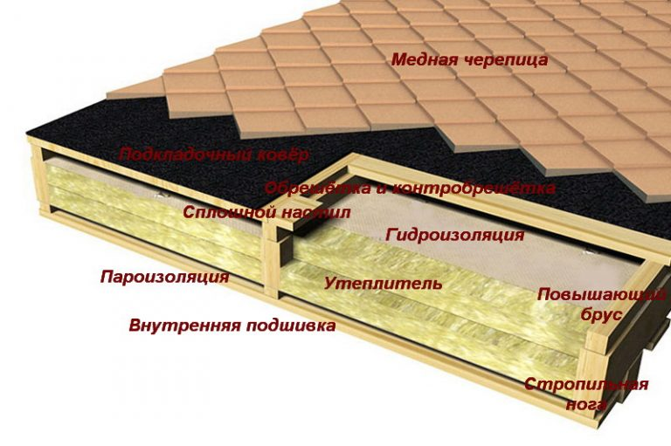
Состав кровельного пирога меняется, если вы будете крыть кровлю черепицей из меди. В этом случае «слои» будут следующими:
- Медная черепица (завершающий слой).
- Изоляционный ковер. Используйте рулонные материалы. Полосы накладывают внахлест (не менее 8 см).
- Настил из водопроницаемой фанеры или ОСП. Настил – сплошной.
- Обрешетка. Шаг должен быть частым.
- Повышающий брус.
- Гидроизоляция и теплоизоляция. Фиксируйте при помощи брусков (5см Х 5 см).
- Мембрана для пароизоляции. Крепят доской.
- Внутренняя подшивка. Она выглядит как сплошная обрешетка. Вентиляционные зазоры минимальны.
Секрет от мастера. Черепицу обычно используют на крышах сложной конфигурации. Покатость скатов не должна превышать 12 градусом. Монтаж более сложный, но кровля выглядит богато. Дом приобретет роскошный, «царский» вид.
В заключении хочется отметить, что медные кровельные материалы отличаются высокой стоимостью. Но вы не прогадаете. При должном уходе крыша прослужит более 100-150 лет.

